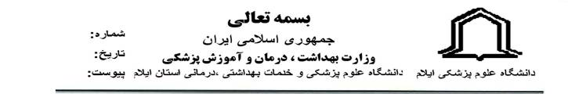
*1034813*
20404/95/40/22
27/11/1395

دبير محترم شوراي كلان منطقه آمايشي ٣-جناب آقاي دكتر فراهاني

موضوع: ارسال اطلاعات سند توسعه علمي
سلام عليكم

احتراماً بازگشت به نامه شماره 16/30/8105/پ مورخه 95/11/19 در خصوص اطلاعات موردنياز جهت تدوين سند توسعه علمي منطقه آمايشي، داده هاي موجود دانشگاه علوم پزشكي ايلام به پيوست جهت استحضار و هرگونه اقدام مقتضي به حضور ارسال مي گردد.

دكتر نورخدا صادقي فرد
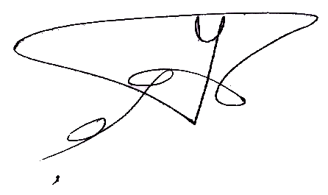
معاون آموزشي دانشگاه

